Страница социального педагога
Уважаемые учащиеся, родители (законные представители), педагоги по возникающим вопросам Вы можете обратиться:
по телефону 89214681444
Социальный педагог: Гарькавская Жанна Антониевна
График работы: понедельник — пятница с 08:30 до 16:00

Позиция социального педагога:
принять – изучить - познать – понять – помочь Если у вас стресс, проблема – знайте, что вы не один, вам помогут.
Помните: «Каждый человек - это книга, надо только суметь прочитать её». (У. Ченинг, американский ученый).

Основная цель работы социального педагога: не сломать и перевоспитать, а помочь предотвратить негативный путь развития личности ребёнка.
Главными задачами своей работы я считаю: - Создание благоприятных условий для развития личности ребенка (физического, социального, духовно-нравственного, интеллектуального); - Оказание ребенку комплексной помощи в саморазвитии и самореализации в процессе восприятия мира и адаптации в нем; - Защита ребенка в его жизненном пространстве.
Направления моей работы следующие: - Организация социальной работы (бесплатное питание, благотворительные акции, оказание материальной, социальной, педагогической, консультативной помощи семьям). - Защита и помощь ребенку, попавшему в трудную жизненную ситуацию. Оказание социально-педагогической поддержки детям, имеющим проблемы в обучении, трудности в общении, адаптации. - Выявление и работа с неблагополучными семьями. - Работа с опекаемыми детьми, многодетными, малообеспеченными семьями, а также семьями, имеющими детей с нарушениями и трудностями развития, ограниченными возможностями здоровья. -- Профилактическая работа (работа с детьми, имеющими нарушения в поведении и общении, внутришкольный учет нарушителей устава школы, работа с ОДН, КДН и ЗП). - Организация отдыха и оздоровления детей в каникулярный период. - Работа с родителями: оказание консультативной помощи родителям в вопросах воспитания и решении социально - педагогических проблем ребенка.
Функции социально-педагогической работы: - - профилактическая – профилактика проблемной жизненной ситуации ребёнка, предупреждение или создание условий для решения проблем социальной жизни ребёнка, совместное с ним преодоление трудностей на пути решения жизненно важных задач; - защитно-охранная – защита и охрана прав ребёнка в уже сложившейся трудной жизненной ситуации: защита ребёнка от социальной среды, если у него возникают проблемы с адаптацией к ней, и защита социальной среды от деструктивного влияния на неё со стороны ребёнка; - организационная – координация действий и средств, которые способствуют выходу ребёнка из трудной жизненной ситуации; развитие и упрочение социальных связей для использования возможностей различных людей и организаций; приобщение их к решению проблем социальной жизни ребёнка и активное включение самого ребёнка в эти связи.
Итак, социальный педагог это: - Посредник между ребенком и обществом, между семьей и школой; - Эксперт в конфликтах ребенка со сверстниками и взрослыми; - Защитник некоторых людей от дурного влияния родителей и каждого ребенка во всех случаях, когда он не может постоять за себя, когда родители не знают, не хотят, не умеют, просто отсутствуют; - Духовный наставник молодых, неопытных, затрудняющихся в вопросах правильного общения с ребенком родителей; - Общественный деятель и пропагандист всех законов, защищающих права и жизнь ребенка; - Социальный терапевт, если вас и вашего ребенка обижают.
В своей работе социальный педагог школы руководствуются:
- Конституцией Российской Федерации.
- Международным документом - Конвенцией ООН о правах ребенка.
- Международным документом - Декларацией прав ребенка.
- Федеральным Законом РФ об образовании.
- Семейным кодекс Российской Федерации.
- Федеральным Законом «Об основных гарантиях прав ребенка в РФ»
- Федеральным Законом «Об основных системах профилактики безнадзорности и правонарушений несовершеннолетних»
- Уставом школы.
- Планом работы школы на текущий учебный год.
- Школьными локальными актами. 11. Должностной инструкцией.
К социальному педагогу вы можете обратиться, если: - у вас есть трудности в общении с детьми или в семье; - вам положены социальные льготы (бесплатное питание). - если вашего ребенка кто - либо обижает, оскорбляет, угрожает; - если ваш ребенок уже совершил правонарушение, то ему тоже необходима защита и контроль социального педагога.
Документация социального педагога:
- План работы социального педагога на 2020-2021 учебный год
- Анализ работы социального педагога за 2019-2020 учебный год
- Паспорт кабинета социального педагога
- План работы совета по правовому обучению и воспитанию на 2020-2021 учебный год.

Полезная информация:
- Памятка родителям по трудовому воспитанию ребенка в семье
- Профилактики самовольных уходов детей из дома
- Родителям, имеющим ребёнка-инвалида
- Внешние признаки отклонений в поведении ребенка
- Правила толерантного поведения и общения
- Права и обязанности ученика
- Семь правил для всех
Всю информацию Вы можете узнать у социального педагога. Приходите, буду рада помочь вам и выслушать ваши пожелания.

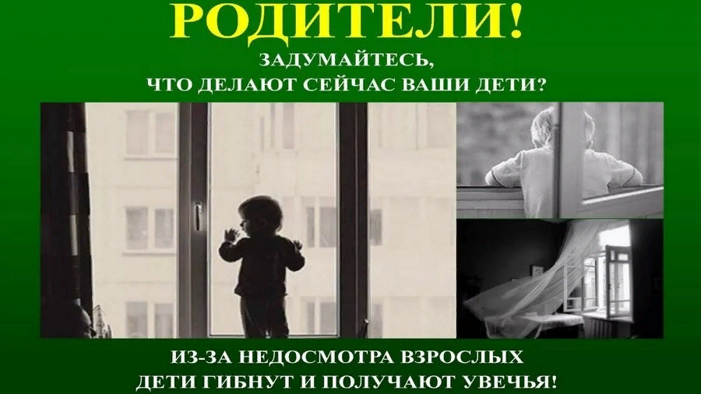
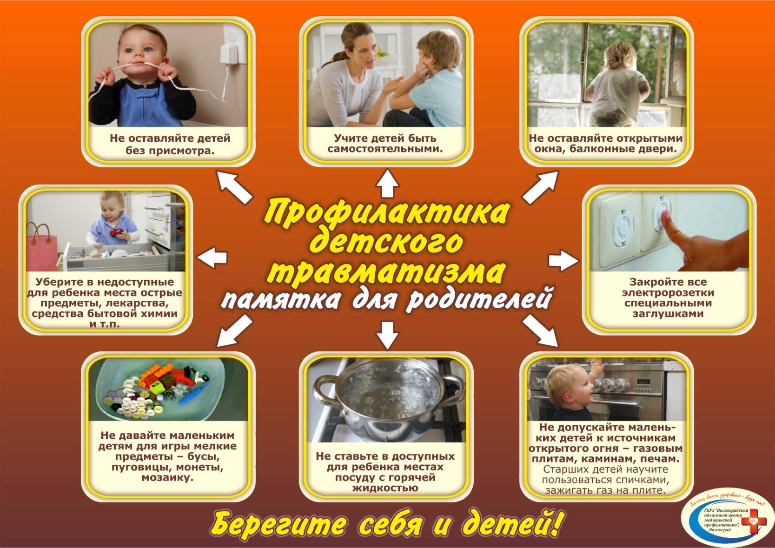

Счастья, здоровья, радости и благополучия вашим семьям!

